Tento dokument je pojat jako komentář k datasheetu fy MICROCHIP. Datasheet má název 33EV32.pdf , jeho verse je DS70005144D. Versi najdete dole na stránce v pdf dokumentu. Stažený dokument máte také v http://ozeas.sdb.cz/panska/mikroproc/33EV32/pdf/ Pokud si stáhnete nějakou jinou versi, nebudou vám souhlasit stránky a čísla kapitol.

Na straně 18 se podíváme na RECOMMENDED MINIMUM CONNECTION .
MCLR můžeme připojit přímo na +5V, cívka tam být nemusí, napájení pro digitální a pro analogovou část můžeme spojit.
Nezapomeneme dát na Vcap tantalový kondenzátor, například
http://www.ges.cz/cz/tantalovy-kondenzator-tan-6-8-16-ctc-c-rm2-5-GES05400632.html

Podrobnější manuály naleznete na
http://www.microchip.com/TechDoc.aspx?type=ReferenceManuals
http://ozeas.sdb.cz/panska/mikroproc/33EV32/pdf/family/Porty_70000598c.pdf

Porty

Port je skupina drátů (pinů – paciček procesoru), kterými procesor komunikuje s okolním světem. Téměř každý pin procesoru má několik možných funkcí, které se dají softwarově zapínat a vypínat. Náš procesor je na straně 4 datasheetu. Priorita funkce pinů je dána čtením názvu zleva doprava .
Například: pin 2 má název OA2OUT/AN0/C2IN4-/C4IN3-/RPI16/RA0
To znamená, že pokud je zapnut výstup operačního zesilovače 2 (OA2OUT) , žádná další funkce pinu nepřichází v úvahu. Port (RA0) je v této hierarchii jako poslední. Analogové piny (OA2OUT, AN0, C2IN4 ) mají vyšší prioritu. Pokud tedy chceme nějaký pin procesoru použít jako digitální vstup/výstup, MUSÍME vypnout funkci analogového pinu.

Registr, kterým se zapíná analogová funkce pinu, je ANSELx , tedy ANSELA pro port A, ANSELB pro port B (vícepacičkové verse mají i port C,D,E atd.) Hodnota 1 na příslušném bitu znamená, že odpovídající pacička procesoru je analogová, hodnota 0 znamená, že pacička je digitální. Po RESETu mají registry ANSELx hodnotu 0xFFFF, tedy všechny bity, které mají možnost být použity jako analogové, jsou nastaveny do analogového režimu. Musíme je tedy nastavit do digitálního režimu zapsáním 0 na příslušný bit.

Registry vidíme v TABLE 4-33: na str. 63 a v TABLE 4-36: na straně 64.

Pokud je pin naprogramován jako digitální výstup, má následující proudovou zatížitelnost:
Sink: 8 mA
Source: 3,5 mA

Některé piny snesou trochu víc – viz tab. 31-9 na straně 407. Podívejte se tam a napište si to !
Dále viz Absolute Maximum Ratings na straně 403,
tabulky TABLE 31-8: DC CHARACTERISTICS: I/O PIN INPUT SPECIFICATIONS na str. 406. Opravdu se tam podívejte, pokud to přeženete, shoří vám procesor.

Source – proud, který teče z pinu při log. 1 - tedy +5V – procesor – pin – zátěž - GND
Sink – proud, který teče do pinu při log. 0 – tedy +5V – zátěž – pin – procesor - GND
K tomu se podívejte na zapojení výstupu jakéhokoli CMOS hradla

Rozlišujeme dva proudy, které se v anglické terminologii jmenují sink a source:

sink | source
na výstupu portu je log.0, dolní tranzistor je otevřen, horní zavřen. Proud teče zvenku obvodu do procesoru přes dolní tranzistor do GND procesoru ( 8 mA , viz tab. 32-4, strana 380) | – na výstupu je log. 1, dolní tranzistor je zavřen, horní otevřen. Proud teče z +5V procesoru přes horní tranzistor ven z procesoru. (3,5 mA)
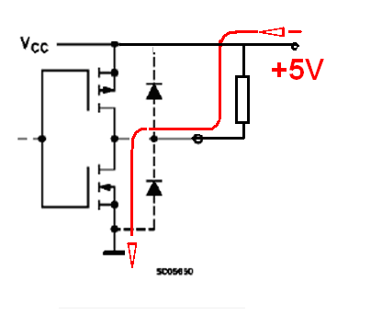 | 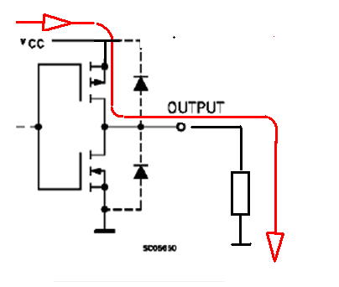

Na obrázku je vnitřek procesoru (tranzistory MOS, které jsou uvnitř procesoru). Místo „output“ na obrázku je pacička (pin) procesoru. To, co je nalevo od „output“, je uvnitř procesoru, to, co je napravo, je venku z procesoru. Tlustá červená šipka je tedy proud, který do (nebo z) pinu teče vně procesoru.

Digitální port může být buď vstupní - data jdou zvenku do procesoru, nebo výstupní – data jdou z procesoru ven. Směr portu nastavujeme v registru TRISx. Hodnota 1 na příslušném bitu znamená, že tento bit portu je vstupní, hodnota 0 znamená, že tento bit je výstupní.
Pokud používáme pin procesoru pro něco jiného než digitální vstup/výstup, vždy nastavíme port jako vstupní, tedy TRIS = 1.

Schématické zapojení portu je nakresleno na str. 143, kapitola 11, obr. 11-1
Stav portu ovládají dva registry: PORTx a LATx.
Pokud je pin vstupní (TRIS=1), přečteme hodnotu, která je na pinech procesoru tím, že přečteme registr PORT.

Pokud je pin výstupní, zapíšeme hodnoty na piny tak, že zapíšeme číslo do registru PORT nebo do registru LAT ( doporučuji PORT, ale je to jedno, zápis se vždy děje do obou registrů. Nebo ještě přesněji – zápis do registru, který se jmenuje PORT, a zápis do registru, který se jmenuje LAT, vždy skončí v „Data Latch“ na obr. 11-1). Rozdíl je při čtení z registrů. ( i ve výstupním módu se dají PORT a LAT číst !) . Čtením z registru PORT dostaneme skutečnou hodnotu, která je na pinu. Čtením z LAT dostaneme tu hodnotu, kterou jsme před tím zapsali do PORT (nebo LAT).
Zdá se, že mezi uvedenými možnostmi není rozdíl. Představme si následující situaci: pin je zkratován na GND. Do registru PORT zapíšeme 1. Procesor se tedy snaží dát výstupní pin do 1, ale nemůže, protože je zkratován na GND. Skutečná hodnota na pinu je tedy 0. Čtením z PORT přečteme tuto skutečnou hodnotu (0), čtením z LAT přečteme to, co jsme předtím zapsali do registru, tedy 1. Dále si o tom přečtěte v kapitole „Některé zrady“ na straně 12 tohoto file ( tento file == ten, který právě čtete)

Výstup s otevřeným kolektorem - IC
Výstupní pin může být nakonfigurován jako pin s otevřeným kolektorem - open-drain output (v dvojčinném PUSH-PULL zapojení na výstupu není horní tranzistor, ten, který je připojen na +5V). Tato možnost se zapíná pomocí registru ODCx. (tedy: ODCA pro port A, ODCB pro port B). Logika je stejná jako u registrů TRISA a TRISB - pokud je příslušný bit v 1, je zapnut otevřený kolektor (viz TABLE 4-33: na straně 64 , dále tabulka 4-36.). Po RESETu jsou všechny otevřené kolektory vypnuté, takže digitální piny pracují normálně , bez otevřeného kolektoru (push-pull zapojení na výstupu).

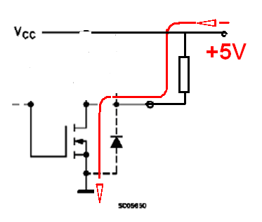
Na obrázku vidíme výstup s otevřeným kolektorem. Horní tranzistor je stále zavřen, proto v obrázku není. U výstupu s otevřeným kolektorem musíme zapojit rezistor na +5V, jinak na výstupu nedostaneme logickou 1. Výstupy s otevřeným kolektorem lze zapojovat paralelně (a nehoří). Vytváříme tak strukturu wired-or .
Pokud si představíme několik výstupů paralelně, s jedním rezistorem na +5V, pak bude na výstupu log. 1, pokud všechny tranzistory budou zavřeny (tedy výstup ve stavu log. 1). Pokud kterýkoli z tranzistorů bude otevřen (stav log. 0), bude výstup v log,0. To odpovídá funkci OR, odtud název wired-OR .

Pull-Up a Pull-Down rezistory

Each I/O pin also has a weak pull-up and a weak pulldown connected to it. The pull-ups and pull-downs act as a current source or sink source connected to the pin, and eliminate the need for external resistors when push button or keypad devices are connected. The pull-ups and pull-downs are enabled separately using the CNPUx and the CNPDx registers, which contain the control bits for each of the pins. Setting any of the control bits enables the weak pull-ups and/or pull-downs for the corresponding pins.
(Setting – to znamená nastavit do log.1 )
Note: The pull-ups and pull-downs on ICN pins should always be disabled when the port pin is configured as a digital output.

Pull-up rezistory (a duálně k nim pull-down) jsou užitečné v případě, že na port připojíme kontakt proti zemi, tedy obyčejné tlačítko. Tlačítko má dvě možné polohy: kontakt sepnut – v tom případě je pin procesoru zkratován se zemí a je na něm log. 0. Kontakt rozepnut – v tom případě není pin procesoru spojen s ničím a je na něm náhodná hodnota. Náhodná hodnota se odstraní velmi jednoduše tak, že pin připojíme přes vhodný odpor na +5V. V tom případě máme při rozepnutém tlačítku na pinu +5V přes odpor, při sepnutém tlačítku 0 V přes sepnutý kontakt. Tato možnost (tedy kontakt přímo na pacičce procesoru) je konstruktéry velmi žádána. Proto má procesor Pull-up rezistory zabudovány uvnitř, a pomocí registrů CNPU se dají zapnout. Logika je stejná jako všude jinde – každý bit registru CNPU odpovídá jednomu pinu portu, 1 na příslušném bitu zapne Pull-up rezistor na příslušné pacičce. Stejně tak registr CNPD zapíná pull-down rezistory, tedy rezistor mezi vstupním pinem a GND.

Zcela jistě si přečtěte kap. 11.7 I/O Helpful Tips strana 151

Souhrn nejdůležitějších registrů

Název | Po RESETu | slovy po RESETu | význam
ASNSEL | 0xffff | vše analogové | přepínání pinů digitální / analogový
TRIS | 0xffff | vše vstupní | přepínání vstup / výstup
CNPU | 0x0000 | vypnuto | pull-up rezistory na vstupu
CNPD | 0x0000 | vypnuto | pull-down rezistory na vstupu
ODC | 0x0000 | výstup není IC | otevřený kolektor na výstupu
PORT |  |  | zápis nebo čtení dat na/z port(u)
LAT |  |  | zápis dat na port, dále viz text
Tabulku máte v datasheetu
TABLE 4-33:
PORTA REGISTER MAP FOR dsPIC33EVXXXGMX02 DEVICES strana 63
a
TABLE 4-36:
PORTB REGISTER MAP FOR dsPIC33EVXXXGMX02 DEVICES strana 64

Jak se to programuje

Naprogramovat procesor znamená zapsat řídící slovo do řídícího registru (připomínám: registr je buňka paměti).

Naprogramovat port tedy znamená zapsat správné číslo do správných buněk paměti.

Vše osvětlí příklad.
Dejme tomu, že chceme mít bity 0,1,2 portu A výstupní a bity 3,4 portu A vstupní. Registr TRISA tedy nastavíme takto:

4 | 3 | 2 | 1 | 0 | číslo bitu
1 | 1 | 0 | 0 | 0 | hodnota

Musíme tedy zapsat číslo 0x0018 do buňky 0x0E00 , což je registr TRISA.
Pokud máte stále problém s převody a není vám na první pohled jasné, že 0x018 = 0011000 , tak se to konečně naučte. Fakt to potřebujete neustále.
Zapsat číslo do buňky umíme:

mov #0x18 , W2
mov W2, 0x0E00

pusťte si v simulátoru file porty01.s , máte tam přesně tyto instrukce, dívejte se , co to dělá.

Funguje to, ale pro programátora je poněkud nepříjemné, že musí zadat adresu registru (0x0E00). Když se splete v čísle, má smůlu.

Tomu může odpomoci direktiva .equ

.equ pismenka , cislo

Funguje následovně: kdekoli se v programu objeví skupina písmenek pismenka , překladač místo nich napíše číslo cislo .
Funkci si zapamatujete právě takhle, cokoli jiného je zavádějící
Ještě jednou: kdekoli se v programu objeví skupina písmenek pismenka , překladač místo nich napíše číslo cislo .

Příklad
.equ mujregtrisa , 0xE00

funguje následovne:

kdekoli se v programu objeví skupina písmenek mujregtrisa , překladač místo nich napíše číslo 0xE00

Ve file porty01.s máte příklad na použití equ, pouštějte si to stále dokola, až pochopíte, co přesně se děje. Popřípadně si to sami „ručně “ udělejte - kdekoli se v programu objeví skupina písmenek mujregtrisa , napište místo nich číslo 0xE00 . A přesně tohle dělá překladač.

Výše uvedené .equ je už významná pomoc. Má ale stále nevýhodu v tom, že já – programátor – musím sám nadefinovat číselnou hodnotu písmenek. Ale Microchip mám přichází na pomoc ! Jeho překladač XC16 je již „naučen“ , že sám dělá
.equ TRISA 0x0E00
tedy: kdykoli se v textu objeví skupina písmenek TRISA, napíše místo ní 0x0E00

Totéž dělá pro všechna další označení regisrů – podívejte se do file porty01.s , od 70. řádku

A dále tam máte příklad na nastavení portů

Na konci programu máte už skutečně funkční nastavení a použití portů

program čte data z poru B, k přečtenému číslu přičte 5 , výsledek vyšle na port A

Simulace výstupního portu v simulátoru je snadná – prostě dáme do VARIABLES PORTA , a uvidíme číslo, které na něm je. Komplikovanější je simulace vstupů.

Pro program porty01.s musíte následující návod upravit, máte vstup na portu B.

Simulace vstupů – stimulus

Tento nástroj simuluje hodnoty, které přivádíme zvenku na piny portu.

Pustíme ho v Window – Simulator –Stimulus

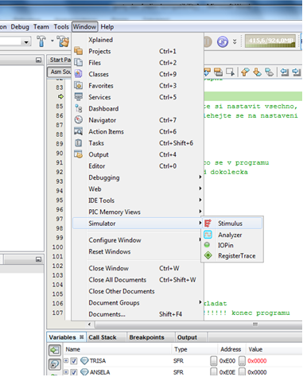

Dole se objeví okno:

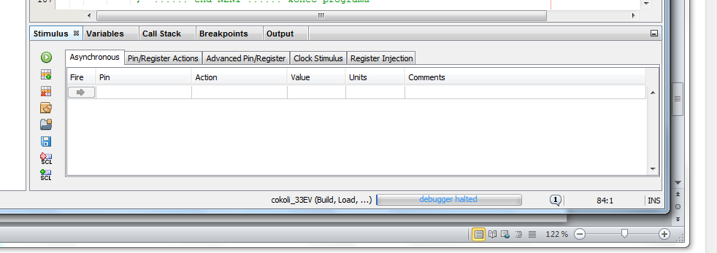

Cvakneme do okénka pin a přidáme si pin, který potřebujeme.

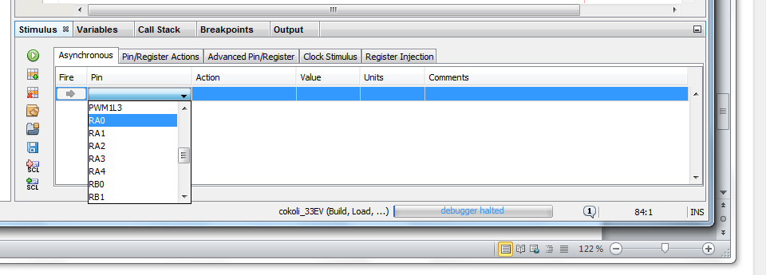

Pin přidáme dvakrát – stejný pin budeme mít v okně dvakrát

Pro přidání řádku cvakáme na ikonku „Add a row“

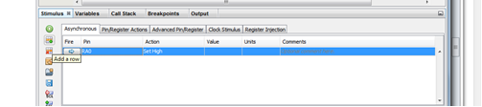

V okně „Action“ nastavíme u jednoho řádku „Set Low“ a u druhého řádku „Set High“

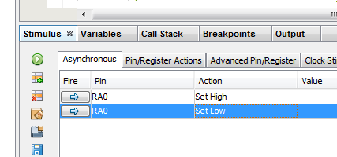

To opakujeme pro všechny piny, které chceme simulovat

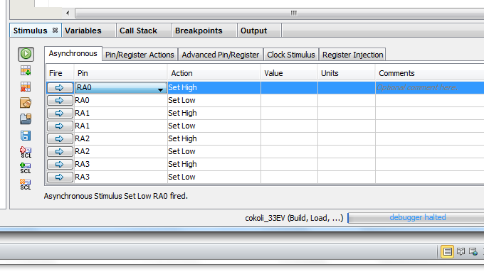

Práce dál je velice snadná. Cvakneme myší na šipku ve sloupečku „Fire“ , a tím uděláme to, co je nastaveno v příslušném řádku. Tím si můžeme „nacvakat“ jakoukoli hodnotu na vstupní port.

Jako potvrzení se dole v okně objeví textová hláška, která říká, co jsme právě udělali.

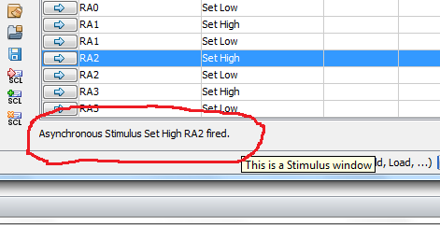

Ve Variables neuvidíte nic, neděste se ! Pomocí Stimulus jsme nasimulovali, jaké číslo přivádíme zvenku na piny portu. „Dovnitř procesoru“ se dostane až poté, co provedeme instrukci pro čtení, v našem případě

mov PORTB, W1

Aha ! Takže vy si samozřejmě musíte nastavit stimulus pro port B.

No a potom už jenom mačkáme F7, cvakáme na „Fire“ a díváme se do Variables, co náš procesor dělá.

Určitě byste rádi zachovali pracně vybudované nastavení STIMULUSu. Je to jednoduché – cvakneme na ikonku „Save to a stimulus workbook“ , a je to. Obdobně si pak můžeme uložené nastavení obnovit z file.

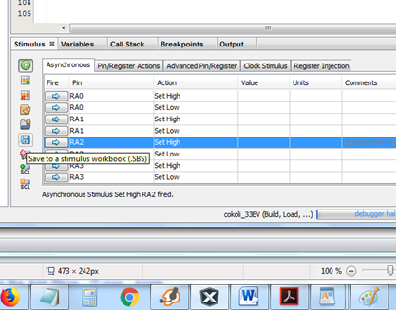

Nyní si dáme do simulátoru file porty01.s

Přeložíme, pustíme simulátor, uděláme PAUSE, dále procesor reset, a mačkáme F7

Do WARIABLES si dáme PORTA, PORTB, W1, W2 a díváme se , co program dělá.

Vstupy budeme simulovat podle http://ozeas.sdb.cz/panska/mikroproc/33EV32/MPLABX/simulator_podruhe.doc
- návod je psán pro jiný procesor, ale to snad nebude vadit.

No a nyní na vstupní port přivádíme různá čísla a díváme se, co program dělá. Neustaneme, dokud nám nebude naprosto jasné, co se v programu děje. Program si můžete nějak upravit a zkusit něco jiného.
Pokud vám není jasná nějaká instrukce, podívejte se do datasheetu na stranu 330, jsou tam podle abecedy

Některé zrady

Ne všechny instrukce , o kterých to automaticky předpokládáme, budou pracovat správně.

Například:

clr TRISB
clr PORTB
.......
.......
bset PORTB , #3
bset PORTB, #8

tyto instrukce nemusí nastavit 3. bit portu B do 1

Důvod je následující: bset je instrukce typu read-write-modify. To znamená, že si nejdříve přečte PORTB, uloží si jeho hodnotu “někam dovnitř” , udělá modifikaci jednoho bitu, a potom výsledné číslo opět zapíše na port. Dělá tedy zhruba toto:

mov PORTB, nekam_dovnitr
nastav bit u nekam_dovnitr
mov nekam_dovnitr , PORTB

mov PORTB ovšem čte skutečný stav na pinech procesoru (viz tento file, strana 3). Může tedy dojít k následující situaci:
první bset PORTB , #3 přečte z portu B číslo 0x00. Nastaví 3. bit do 1 a celých 16 bitů opět zapíše na port. 3. bit portu B se tedy začíná pomaličku nastavovat do 1 . ( uvědomme si, že instrukce trvá nějakých 270ns , pokud je na pinu nějaká kapacita, může se nabíjet výrazně pomaleji).
V době, kdy pin 3 ještě nedosáhl hodnoty pro log. 1, přijde další instrukce bset PORTB, #8.
Ta si přečte celý port B, ovšem s hodnotou 0 na pinu 3 . A udělá modifikaci celých přečtených 16-ti bitů, tedy nastaví do 1 pouze bit 8 , a bit 3 nechá v 0, protože si ho v tomto stavu přečetla.

V tomto případě výrazně doporučujeme použít

bset LATB , #3
bset LATB, #8

protože při použití LAT čte instrukce tu hodnotu, kterou jsme do registru LAT zapsali, ne skutečnou hodnotu na pacičkách procesoru (opět viz str. 3 tohoto file) .

Podrobněji si to přečtěte na
http://ozeas.sdb.cz/panska/mikroproc/33EV32/pdf/family/Porty_70000598c.pdf

na straně 3, kapitola 10.2

